В баре ресторана Вы сможете оценить вкус национальных карельских напитков – настоек, наливок, бальзама, приготовленных на основе диких ягод, карельских трав и натурального мёда.
Ресторан и бар работают ежедневно c 7:00 до 01:00, а по пятницам и субботам – круглосуточно. Даже в ночное время по нашему меню "24 часа" гости отеля могут заказать прямо в номер блюда карельской кухни и популярные европейские блюда.
Стоимость аренды VIP-зала – 700 рублей в час. При сумме заказа от 2000 рублей на человека плата за аренду зала не взимается.
Заказ блюд и напитков в номер – 100 рублей.
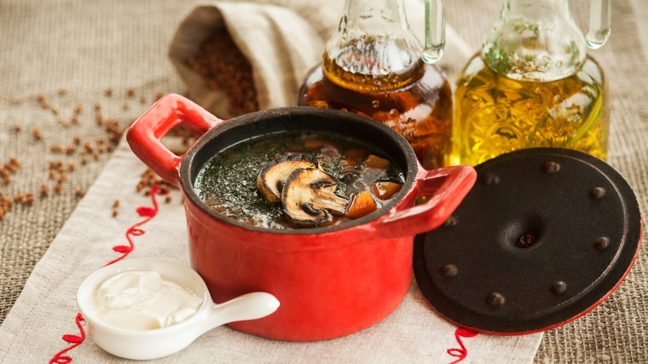
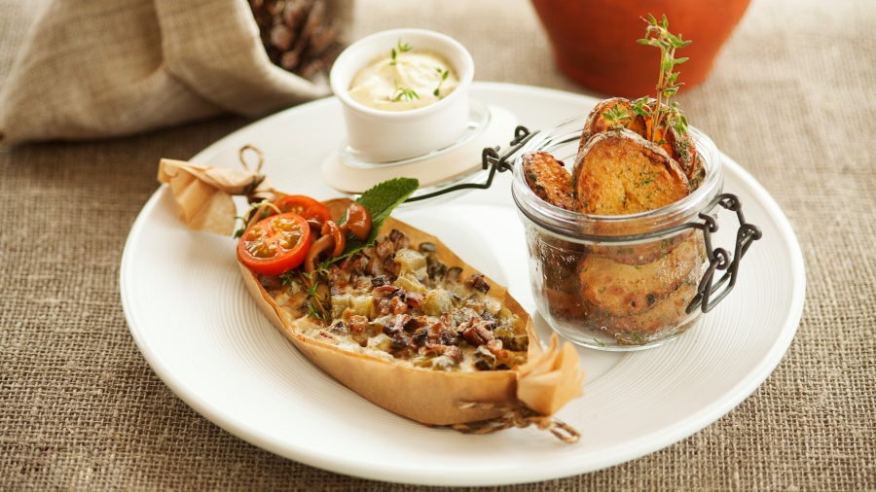
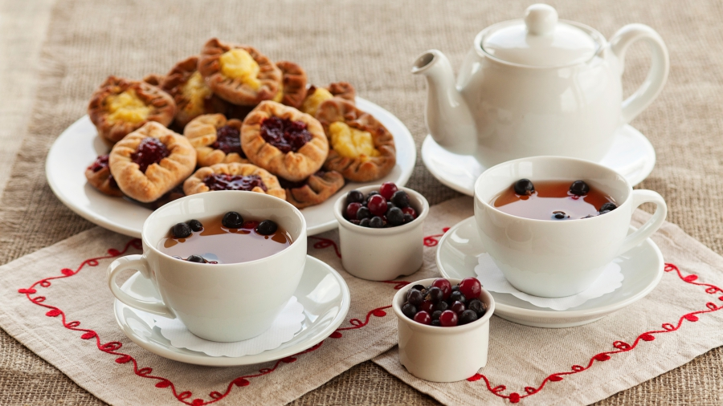

Завтраки и ланчи
Ежедневно, с 7.00 до 11.00 для Вас знаменитые завтраки отеля по системе «шведский стол». Более 30 блюд: каши, хлопья, мюсли, блины, запеканка, омлет, сосиски, бекон, рыба, салаты, свежие фрукты и овощи, мясная и сырная нарезка, суп, хлебный стол, карельская выпечка, заварной кофе, разнообразные виды чая, молоко, йогурты, соки, карельские морсы и шампанское.
Стоимость завтрака: 380 рублей.
По будням, с 12:00 до 16:00 приглашаем Вас на комплексные обеды с выбором блюд. Стоимость комплекса: 320 рублей.
Гостям отеля – скидка 10% на всё меню ресторана и 20% – на горячительные напитки.
Собираетесь на экскурсию? Возьмите с собой ланч-бокс с бутербродами, карельской выпечкой, фруктами и напитками.
Стоимость ланч-бокса: 380 рублей.
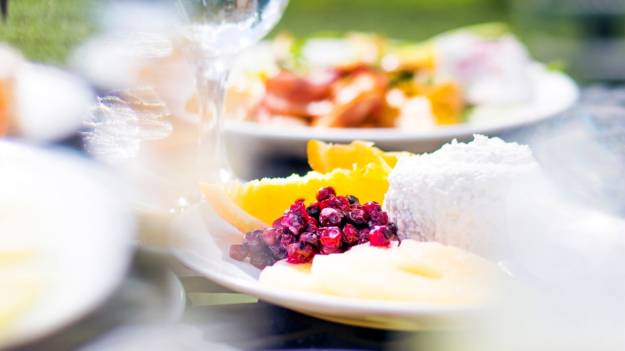
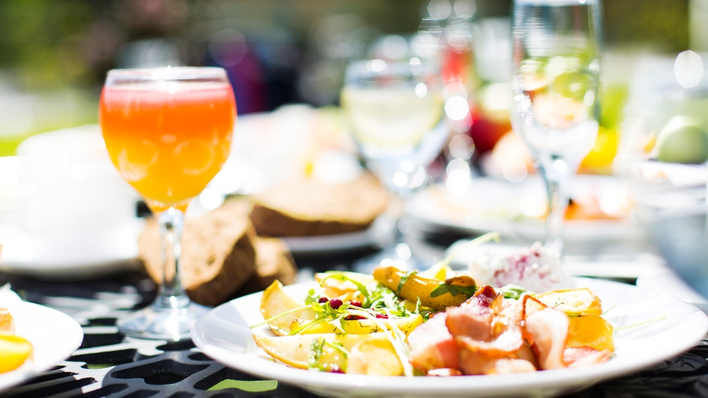
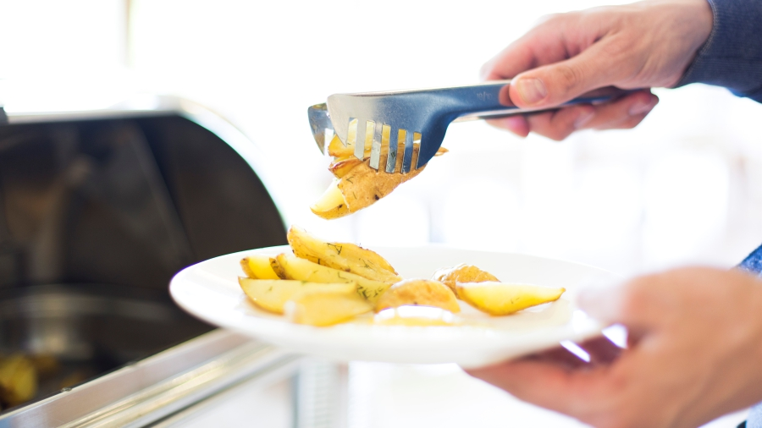

Мероприятия
Элегантные и уютные Большой, Малый и VIP залы ресторана превосходны для проведения фуршетов, банкетов, кофе-пауз, свадебных торжеств и позволяют комфортно разместить от 20 до 300 гостей. Каждый заказ сопровождает система индивидуальных скидок.
При заказе свадебного банкета на сумму от 100000 рублей – подарки от отеля «Карелия»:
- номер для новобрачных
- ранний заезд (9:00) и поздний выезд (15:00)
- площадка для выездной регистрации
- скидки на проживание Ваших гостей в отеле: 50% - первые сутки, 20% - все последующие
- возможность проведения фотосессии в интерьерах отеля

